Descrizione
Titolo dell’ invenzione : Nuova Idea
- Il PCT (Patent Cooperation Treaty) o Trattato di Cooperazione in materia di Brevetti è un trattato multilaterale gestito dal WIPO (World Intellectual Property Organization), al quale oggi aderiscono 157 Stati Contraenti (la lista completa degli stati aderenti è disponibile al link http://www.wipo.int/pct/en/pct_contracting_states.html).
- Il Trattato ha lo scopo di facilitare la richiesta di protezione per una invenzione simultaneamente in più paesi, depositando un’unica domanda internazionale di brevetto presso l’Ufficio Ricevente (RO) di uno degli Stati membri, anziché diverse domande nazionali/regionali presso gli Uffici competenti di ciascuno di essi.
- La procedura PCT si articola in due fasi: una prima “fase internazionale” ed una successiva “fase nazionale” (o regionale) per ogni ufficio estero di interesse.
Campo di applicazione
- Il PCT (Patent Cooperation Treaty) o Trattato di Cooperazione in materia di Brevetti è un trattato multilaterale gestito dal WIPO (World Intellectual Property Organization), al quale oggi aderiscono 157 Stati Contraenti (la lista completa degli stati aderenti è disponibile al link http://www.wipo.int/pct/en/pct_contracting_states.html).Il Trattato ha lo scopo di facilitare la richiesta di protezione per una invenzione simultaneamente in più paesi, depositando un’unica domanda internazionale di brevetto presso l’Ufficio Ricevente (RO) di uno degli Stati membri, anziché diverse domande nazionali/regionali presso gli Uffici competenti di ciascuno di essi.
- La procedura PCT si articola in due fasi: una prima “fase internazionale” ed una successiva “fase nazionale” (o regionale) per ogni ufficio estero di interesse.
Stato dell’arte
- Il PCT (Patent Cooperation Treaty) o Trattato di Cooperazione in materia di Brevetti è un trattato multilaterale gestito dal WIPO (World Intellectual Property Organization), al quale oggi aderiscono 157 Stati Contraenti (la lista completa degli stati aderenti è disponibile al link http://www.wipo.int/pct/en/pct_contracting_states.html).Il Trattato ha lo scopo di facilitare la richiesta di protezione per una invenzione simultaneamente in più paesi, depositando un’unica domanda internazionale di brevetto presso l’Ufficio Ricevente (RO) di uno degli Stati membri, anziché diverse domande nazionali/regionali presso gli Uffici competenti di ciascuno di essi.
Riassunto dell’invenzione
- Nell’ambito della FASE NAZIONALE si svolge invece l’esame di merito per la concessione del brevetto, il quale resta di esclusiva competenza dell’Ufficio nazionale o organizzazione regionale designati nella domanda internazionale. L’ingresso nella fase nazionale (o regionale) è di norma differito sino al 30° mese dalla data di primo deposito o di priorità; questo differimento è un apprezzabile vantaggio per valutare, con maggiori elementi di giudizio, la convenienza a continuare la procedura nei paesi di interesse.
Problema tecnico
- Il PCT (Patent Cooperation Treaty) o Trattato di Cooperazione in materia di Brevetti è un trattato multilaterale gestito dal WIPO (World Intellectual Property Organization), al quale oggi aderiscono 157 Stati Contraenti (la lista completa degli stati aderenti è disponibile al link http://www.wipo.int/pct/en/pct_contracting_states.html).
- Il Trattato ha lo scopo di facilitare la richiesta di protezione per una invenzione simultaneamente in più paesi, depositando un’unica domanda internazionale di brevetto presso l’Ufficio Ricevente (RO) di uno degli Stati membri, anziché diverse domande nazionali/regionali presso gli Uffici competenti di ciascuno di essi.
Soluzione al Problema
- Il PCT (Patent Cooperation Treaty) o Trattato di Cooperazione in materia di Brevetti è un trattato multilaterale gestito dal WIPO (World Intellectual Property Organization), al quale oggi aderiscono 157 Stati Contraenti (la lista completa degli stati aderenti è disponibile al link http://www.wipo.int/pct/en/pct_contracting_states.html).Il Trattato ha lo scopo di facilitare la richiesta di protezione per una invenzione simultaneamente in più paesi, depositando un’unica domanda internazionale di brevetto presso l’Ufficio Ricevente (RO) di uno degli Stati membri, anziché diverse domande nazionali/regionali presso gli Uffici competenti di ciascuno di essi.
- La procedura PCT si articola in due fasi: una prima “fase internazionale” ed una successiva “fase nazionale” (o regionale) per ogni ufficio estero di interesse.L’esame formale, la ricerca internazionale e, facoltativamente, l’esame internazionale preliminare sono effettuati una volta sola per tutti i Paesi durante la FASE INTERNAZIONALE.
Effetti vantaggiosi dell’invenzione
- Il PCT (Patent Cooperation Treaty) o Trattato di Cooperazione in materia di Brevetti è un trattato multilaterale gestito dal WIPO (World Intellectual Property Organization), al quale oggi aderiscono 157 Stati Contraenti (la lista completa degli stati aderenti è disponibile al link http://www.wipo.int/pct/en/pct_contracting_states.html).Il Trattato ha lo scopo di facilitare la richiesta di protezione per una invenzione simultaneamente in più paesi, depositando un’unica domanda internazionale di brevetto presso l’Ufficio Ricevente (RO) di uno degli Stati membri, anziché diverse domande nazionali/regionali presso gli Uffici competenti di ciascuno di essi.
Breve descrizione dei disegni
- La procedura PCT si articola in due fasi: una prima “fase internazionale” ed una successiva “fase nazionale” (o regionale) per ogni ufficio estero di interesse.L’esame formale, la ricerca internazionale e, facoltativamente, l’esame internazionale preliminare sono effettuati una volta sola per tutti i Paesi durante la FASE INTERNAZIONALE.Nell’ambito della FASE NAZIONALE si svolge invece l’esame di merito per la concessione del brevetto, il quale resta di esclusiva competenza dell’Ufficio nazionale o organizzazione regionale designati nella domanda internazionaleFig.1
- [fig.1] illustra l’architettura del prodotto.
Fig.2
- [fig.2] è un’illustrazione grafica dei risultati ottenuti.

Descrizione di forme di realizzazione
- La procedura PCT si articola in due fasi: una prima “fase internazionale” ed una successiva “fase nazionale” (o regionale) per ogni ufficio estero di interesse.L’esame formale, la ricerca internazionale e, facoltativamente, l’esame internazionale preliminare sono effettuati una volta sola per tutti i Paesi durante la FASE INTERNAZIONALE.
- Nell’ambito della FASE NAZIONALE si svolge invece l’esame di merito per la concessione del brevetto, il quale resta di esclusiva competenza dell’Ufficio nazionale o organizzazione regionale designati nella domanda internazionale. L’ingresso nella fase nazionale (o regionale) è di norma differito sino al 30° mese dalla data di primo deposito o di priorità; questo differimento è un apprezzabile vantaggio per valutare, con maggiori elementi di giudizio, la convenienza a continuare la procedura nei paesi di interesse.
Esempi
- La procedura PCT si articola in due fasi: una prima “fase internazionale” ed una successiva “fase nazionale” (o regionale) per ogni ufficio estero di interesse.L’esame formale, la ricerca internazionale e, facoltativamente, l’esame internazionale preliminare sono effettuati una volta sola per tutti i Paesi durante la FASE INTERNAZIONALE..
- [Math. 1]
$${\left(x+a\right)}^{n}=\sum_{k=0}^{n}{\left({n \atop k}\right)x^{k}asdaa^{n-k}}$$
- [Math. 2]
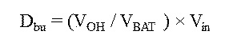
- La procedura PCT si articola in due fasi: una prima “fase internazionale” ed una successiva “fase nazionale” (o regionale) per ogni ufficio estero di interesse.
- [Tavola 1]
 |  | ABC
NFkB mutation |  | CD79A | CD79B | CD79B | TAK1 | A20 | CARD11
Target | Compound | OCI-Ly10 | HBL1 | TMD8 | U2392 | Su-DHL2 | OCI-Ly3
PKCb | AEB071 | 1.3 | 0.50.2 |  | 5 | >20 | >2015>200.412
PKCb | Compound D | ND 0.5 | 0.2 | 0.2 | 3 | >20 | >2015>200.412
PKCb | Compound B | ND 0.5 | 0.5 | 0.2 0.2 | 10 | 15 | >2015>200.412
IKKb | Compound A | 0.3 | 2.5 | 0.2 0.2 | 2.5 | 15 | >2015>200.412
IKKb | MLN120B | 10 | 10 | 10 | 10 | 10 | >2015>200.412

- [Tavola 2]
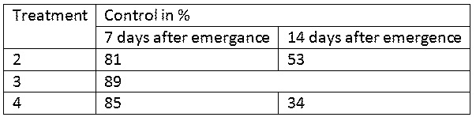
Applicabilità industriale
- Nell’ambito della FASE NAZIONALE si svolge invece l’esame di merito per la concessione del brevetto, il quale resta di esclusiva competenza dell’Ufficio nazionale o organizzazione regionale designati nella domanda internazionale. L’ingresso nella fase nazionale (o regionale) è di norma differito sino al 30° mese dalla data di primo deposito o di priorità; questo differimento è un apprezzabile vantaggio per valutare, con maggiori elementi di giudizio, la convenienza a continuare la procedura nei paesi di interesse.
- [Chem. 1]
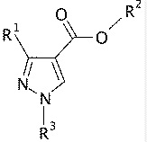
Lista dei riferimenti
- La procedura PCT si articola in due fasi: una prima “fase internazionale” ed una successiva “fase nazionale” (o regionale) per ogni ufficio estero di interesse.
  - Primo articolo
  - Secondo articolo
  - Terzo articolo
    - Terzo articolo – uno
    - Terzo articolo – due
      - Esempio A
      - Esempio B
  - Quarto articolo
- La procedura PCT si articola in due fasi: una prima “fase internazionale” ed una successiva “fase nazionale” (o regionale) per ogni ufficio estero di interesse.
Riferimento a materiale biologico depositato
- Per meglio guidare l’utente nella comprensione del percorso di internazionalizzazione delle domande di brevetto ai sensi del trattato PCT, l’UIBM ha predisposto la seguente INTRODUZIONE AL PATENT COOPERATION TREATY di cui è suggerita la lettura insieme alla PCT Applicant’s Guide di WIPO.
Lista di sequenze a testo libero
- Il PCT (Patent Cooperation Treaty) o Trattato di Cooperazione in materia di Brevetti è un trattato multilaterale gestito dal WIPO (World Intellectual Property Organization), al quale oggi aderiscono 157 Stati Contraenti (la lista completa degli stati aderenti è disponibile al link http://www.wipo.int/pct/en/pct_contracting_states.html).
- Il Trattato ha lo scopo di facilitare la richiesta di protezione per una invenzione simultaneamente in più paesi, depositando un’unica domanda internazionale di brevetto presso l’Ufficio Ricevente (RO) di uno degli Stati membri, anziché diverse domande nazionali/regionali presso gli Uffici competenti di ciascuno di essi.
Elenco delle citazioni
- La lista di citazioni è la seguente:
Letteratura brevettuale
- Il PCT (Patent Cooperation Treaty) o Trattato di Cooperazione in materia di Brevetti è un trattato multilaterale gestito dal WIPO (World Intellectual Property Organization), al quale oggi aderiscono 157 Stati Contraenti (la lista completa degli stati aderenti è disponibile al link http://www.wipo.int/pct/en/pct_contracting_states.html).
- PTL1: Patent 2014-000000
- PTL2: Patent 2014-999999
Letteratura non brevettuale
- Nell’ambito della FASE NAZIONALE si svolge invece l’esame di merito per la concessione del brevetto, il quale resta di esclusiva competenza dell’Ufficio nazionale o organizzazione regionale designati nella domanda internazionale. L’ingresso nella fase nazionale (o regionale) è di norma differito sino al 30° mese dalla data di primo deposito o di priorità; questo differimento è un apprezzabile vantaggio per valutare, con maggiori elementi di giudizio, la convenienza a continuare la procedura nei paesi di interesse.
- NPL1: Patent Publication "Variazioni di Scanner" Editore Patent John
- NPL2: Patent Cooperation "Variazioni di stampante" Editore PCT John

RIVENDICAZIONI
- Questo è un esempio di rivendicazione..
- Il PCT (Patent Cooperation Treaty) o Trattato di Cooperazione in materia di Brevetti è un trattato multilaterale gestito dal WIPO (World Intellectual Property Organization), Il Trattato ha lo scopo di facilitare la richiesta di protezione per una invenzione simultaneamente in più paesi, depositando un’unica domanda internazionale di brevetto presso l’Ufficio Ricevente (RO) di uno degli Stati membri, anziché diverse domande nazionali/regionali presso gli Uffici competenti di ciascuno di essi.
- Nell’ambito della FASE NAZIONALE si svolge invece l’esame di merito per la concessione del brevetto, il quale resta di esclusiva competenza dell’Ufficio nazionale o organizzazione regionale designati nella domanda internazionale. L’ingresso nella fase nazionale (o regionale) è di norma differito sino al 30° mese dalla data di primo deposito o di priorità; questo differimento è un apprezzabile vantaggio per valutare, con maggiori elementi di giudizio, la convenienza a continuare la procedura nei paesi di interesse.
- Il Trattato ha lo scopo di facilitare la richiesta di protezione per una invenzione simultaneamente in più paesi, depositando un’unica domanda internazionale di brevetto presso l’Ufficio Ricevente (RO) di uno degli Stati membri, anziché diverse domande nazionali/regionali presso gli Uffici competenti di ciascuno di essi.
- Per meglio guidare l’utente nella comprensione del percorso di internazionalizzazione delle domande di brevetto ai sensi del trattato PCT, l’UIBM ha predisposto la seguente INTRODUZIONE AL PATENT COOPERATION TREATY di cui è suggerita la lettura insieme alla PCT Applicant’s Guide di WIPO.
- La procedura PCT si articola in due fasi: una prima “fase internazionale” ed una successiva “fase nazionale” (o regionale) per ogni ufficio estero di interesse.
- L’esame formale, la ricerca internazionale e, facoltativamente, l’esame internazionale preliminare sono effettuati una volta sola per tutti i Paesi durante la FASE INTERNAZIONALE.
- Nell’ambito della FASE NAZIONALE si svolge invece l’esame di merito per la concessione del brevetto, il quale resta di esclusiva competenza dell’Ufficio nazionale o organizzazione regionale designati nella domanda internazionale. L’ingresso nella fase nazionale (o regionale) è di norma differito sino al 30° mese dalla data di primo deposito o di priorità; questo differimento è un apprezzabile vantaggio per valutare, con maggiori elementi di giudizio, la convenienza a continuare la procedura nei paesi di interesse.

RIASSUNTO
Il PCT (Patent Cooperation Treaty) o Trattato di Cooperazione in materia di Brevetti è un trattato multilaterale gestito dal WIPO (World Intellectual Property Organization), al quale oggi aderiscono 157 Stati Contraenti (la lista completa degli stati aderenti è disponibile al link.

[Fig. 1]
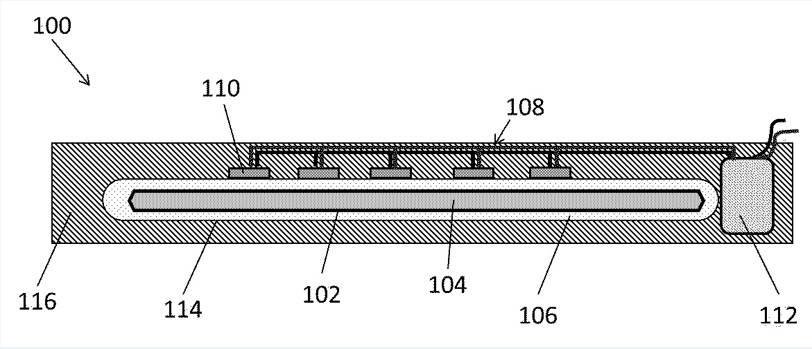
[Fig. 2]
